GE Mapress Edelstahl T-Stück egal d42-42-42

Geberit

Eigenschaften

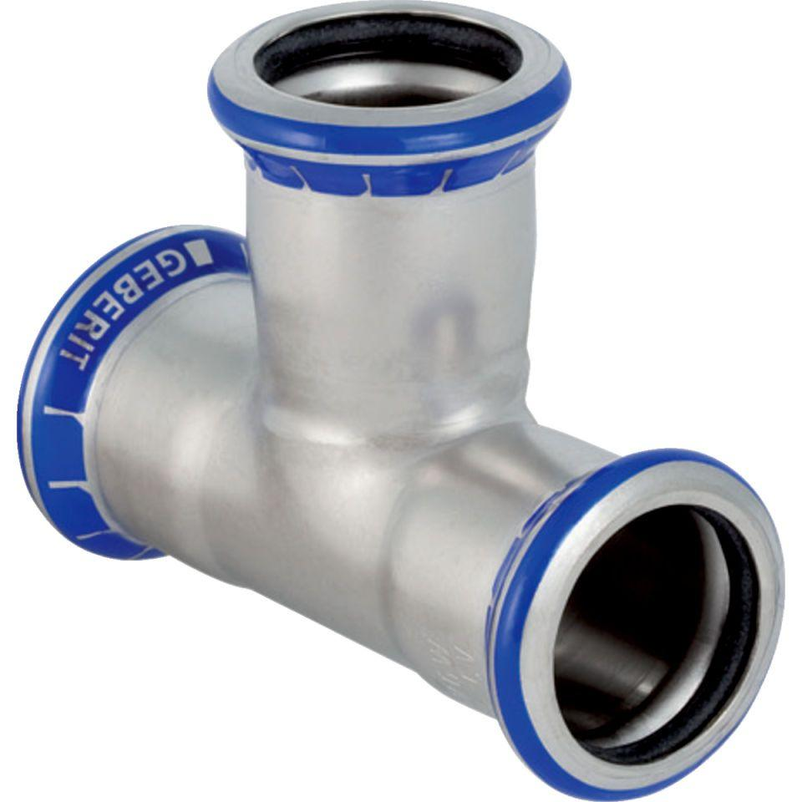

GTIN:

4024723310075

HAN:

31007

Werkstoff

Edelstahl